**Herhalingsoefeningen**

1. Schrijf éénvoudiger, de letter a stelt een strikt positieve getal voor:
2. 
3. 
4. Gegeven  en 
5. Bereken 
6. Geef het voorschrift van 
7. Los op in IR: 
8. Geef domein, nulwaarden, tekenverloop van 
9. Wat is het snelste traject?

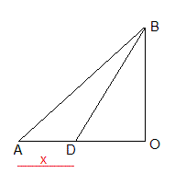Punt A ligt 15 km van punt O en de weg loopt volgens AO. Tussen het punt O en B is er 8 km.

Op de weg wandel je tegen 5 km/u, op de weide wandel je tegen 3 km/u.

Stel het voorschrift van de tijdsfunctie op, als je op de weg blijft van punt A tot punt D en van daaruit door de weide naar punt B wandelt?

1. Bepaal c zodat  continu in in x=-3
2. Bepaal de limiet, eventueel de linker- en rechterlimiet van f in , 0, 2, 4, 6 en .

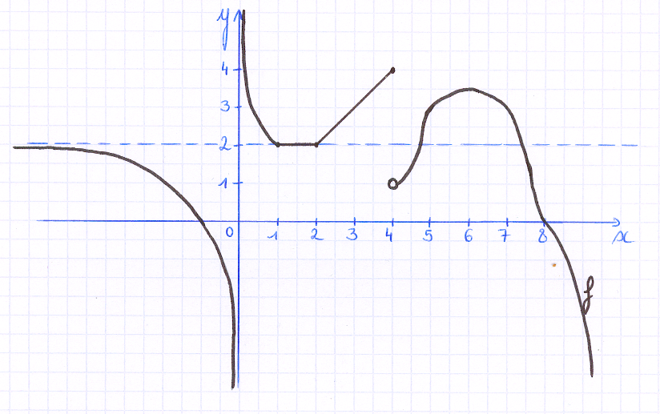

1. Bereken de limieten van  in -2 en 2.
2. Bepaal, door toepassing van de rekenregels, de afgeleide van de functie  in het punt P(1, −1).
3. Bereken de volgende afgeleide functies van 
4. Bepaal, indien mogelijk, de waarden van a en b als : 